Коронавирусная инфекция
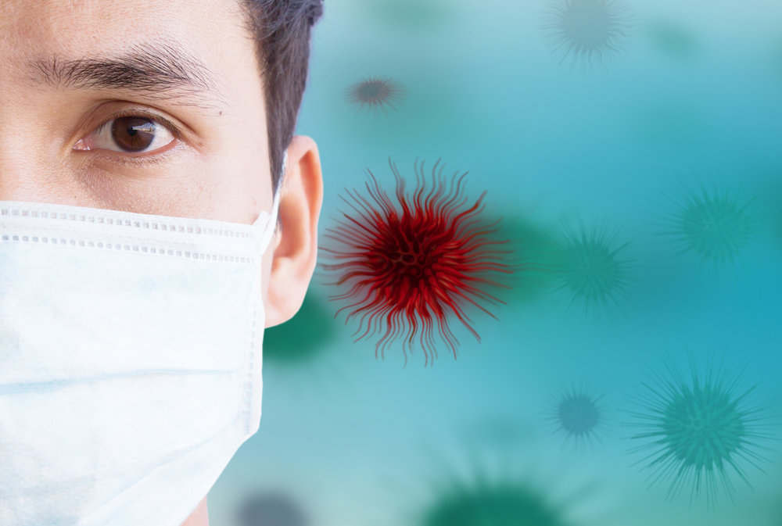
Коронавирусная инфекция - острое инфекционное заболевание вирусной этиологии, которое характеризуется умеренно выраженной интоксикацией и преимущественным поражением верхних отделов дыхательной системы. На долю коронавирусной инфекции приходится от 4 до 20 % случаев всех острых респираторных вирусных инфекций (ОРВИ).
Различные виды коронавирусов широко распространены в природе, вызывая различную инфекционную патологию у животных: свиней, кур, собак, кошек, верблюдов и человека.
Коронавирусная инфекция распространена повсеместно и регистрируется в течение всего года с пиками заболеваемости зимой и ранней весной, когда эпидемическая значимость ее колеблется от 15 до 33,7 %. Дети болеют в 5-7 раз чаще, чем взрослые. Инфекция распространяется воздушно-капельным, фекально-оральным и контактным путем. Источником инфекции являются больные с клинически выраженной или стертой формой заболевания.
Какой-либо специфики в клинической картине этой инфекции нет. Она может быть сходна с болезнями, обусловленными респираторно-синцитиальными, парагриппозными вирусами и риновирусами.
Инкубационный период длится 2-3 дня. Заболевание протекает со слабовыраженными симптомами общей интоксикации. Температура чаще нормальная или субфебрильная. Основным симптомом является ринит. Общая продолжительность заболевания 5-7 дней.
По данным Европейского центра профилактики и контроля заболеваний на сегодняшний день, случаи заболеваний, вызванные коронавирусом ближневосточного респираторного синдрома, регистрируются в Южной Кореи, Королевстве Саудовская Аравия, ОАЭ, Катаре, Иране, Йемене, Иордании, Омане, Кувейте, Египете, Йемене, Ливане, Великобритании, Германии, Франции, Италии, Греции, Голландии, Тунисе, Малайзии, Филиппинах, США и других государствах.
В конце декабря 2019 года в Китае появился новый тип коронавируса, вызывающего воспаление лёгких. Главная опасность нового коронавируса в том, что он «вызывает смертельное для человека заболевание». Кроме того, он может передаваться от человека к человеку воздушно-капельным и контактным путем, вызывая, вспышки заболевания в замкнутых пространствах.
Данных ещё очень мало, но ближайший родственник нового коронавируса – коронавирус тяжелого острого респираторного синдрома (ТОРС), вызвавший эпидемию «атипичной пневмонии» в 2003 году, передавался от человека к человеку фекально-оральным путём.
К основным симптомам нового коронавируса относят температуру, утомление и кашель с небольшой мокротой. В дальнейшем у заболевших может проявиться одышка.
На ранней стадии болезни более чем у 90 % больных была температура, примерно у 80 % – сухой кашель, у более чем 20 % – сдавленность в груди, около 20 % больных имели одышку, около 15 % – диспноэ, около 80 % – нормальный или сниженный уровень лейкоцитов, и у всех больных рентгенограмма показывала пневмонию.
Чтобы снизить риск заражения новым коронавирусом необходимо соблюдать следующие меры:
- До поездки в другую страну. Учитывая, что серьезные фоновые болезни (например, такие хронические болезни, как диабет, хронические легочные заболевания, иммунодефицит, хронические заболевания печени и почек) могут повышать вероятность заболевания, включая инфицирование БВРС-КоВ, необходимо до поездки проконсультироваться с врачом, чтобы проанализировать риск и получить рекомендации.
- Меры в ходе поездки. Соблюдение мер личной профилактики, которые в целом снизят опасность инфицирования, в том числе такими болезнями как грипп и диарея путешественников.
- Особое внимание следует уделять:
— Гигиене рук - обязательное мытье с мылом, дополнительно рекомендуется использовать кожный антисептик (особенно после контакта с лицом, имеющим признаки острого респираторного заболевания или предметами, с которыми контактировал этот человек).
— Использовать средства индивидуальной защиты (использовать медицинские маски в период подъема заболеваемости ОРЗ и при контакте с человеком, имеющим признаки заболевания).
— Регулярно проводить уборки в месте проживания и работы с использованием моющих и/или дезинфицирующих средств.
— Часто проветривать помещения.
— Увеличить настороженность за безопасностью питания - стараться не употреблять в пищу мясные полуфабрикаты, не подвергающиеся достаточной термической обработке, немытые овощи и фрукты, воду из непроверенных источников водоснабжения, а также напитки, приготовленные на основе нестерилизованной воды.
— Использовать безопасные напитки (кипяченная или бутилированная вода).
— Соблюдать правила личной гигиены.
— Избегать ненужных контактов с сельскохозяйственными, домашними и дикими животными (например: катание или фото с верблюдами).
— Соблюдать дистанцию (не менее 1 метр по отношению к лицам с предположительно инфекционными заболеваниями (кашель, насморк и др.).
— Несмотря на отсутствие введенных каких-либо ограничений на поездки в страны, в которых выявлены пациенты с данной инфекцией, необходимо иметь повышенную настороженность к возможности заразиться новой разновидностью коронавируса.
- Меры, в случае появления у путешественников серьезного острого респираторного заболевания с температурой и кашлем:
— Обратиться за медицинской помощью, не заниматься самолечением.
— Закрывать рот и нос бумажным платком при кашле и чихании и выбрасывать этот платок в мусор после использования с последующим мытьем рук или, если это невозможно, прикрываться во время кашля или чихания верхней частью рукава, а не ладонями.
— Сводить к минимуму свои контакты с окружающими, чтобы не допустить их заражения.
- Действия после возвращения из другой страны. Лицам, вернувшимся из поездки, при появлении серьезного острого респираторного заболевания с температурой и кашлем (настолько тяжелого, что препятствует обычной будничной деятельности) необходимо немедленно обратится за медицинской помощью по телефону (вызвать врача на дом), сообщив при этом, что в течение последних 14 суток посещали КНР, Южную Корею, Королевство Саудовская Аравия, ОАЭ, Катар, Иорданию или другие страны Ближнего Востока или имели контакт с лицами, посещавшими эти страны.
НЕ ЗАНИМАЙТЕСЬ САМОЛЕЧЕНИЕМ!

